# Ontwerp

## Schermschets

Er is ervoor gekozen om het scherm op te splitsen in 3 belangrijke onderdelen. Het grootste deel word de dagschema weergegeven hierop kun je zien welke gebeurtenissen er allemaal gebeuren in een dag. Onderaan het scherm is een flocktijdlijn te zien daarop kun je zien tussen welke momenten in de flock het bovenstaande dagschema van toepassing is. Verder is er aan de rechter kant van het scherm een properties scherm gemaakt waar de gebruiker verdere details kan toevoegen aan de gebeurtenissen die weer gegeven staan op het dagschema.

De schermschets is gemaakt in Figma, een handige tool die er voor zorgt dat de schermschets er professioneel uitziet, hierdoor komt de schets ook zo dicht mogelijk bij het gewenste resultaat.Afbeelding met tekst, schermopname, nummer, lijn

## Schermschets Stakeholder

Voorafgaand aan het starten van de schermschets, had een van de stakeholders al een conceptuele schets gemaakt van hoe hij zich het scherm van de applicatie voorstelde. Deze schets werd later een waardevolle bron van inspiratie te zijn bij het creëren van de meer gedetailleerde schermschets.

De schets van de stakeholder bood inzicht in de gewenste lay-out, functionaliteiten en visuele elementen van het scherm. Door voort te bouwen op het concept van de stakeholder kon er een schermschets ontwikkeld worden die trouw bleef aan de ideeën van de stakeholder, terwijl er ook ruimte was voor eigen creatieve input en expertise. Hierdoor werd een evenwicht bereikt tussen de verwachtingen van de stakeholder en de nieuwe inzichten.

Een duidelijk voorbeeld hiervan is het dagschema en fade-in en -out visuele keuzes, dat gedeelte van de nieuwe applicatie duidelijk geïnspireerd door deze schets.

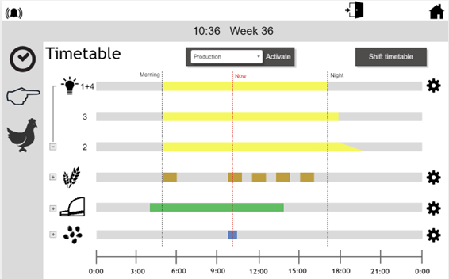

## Database Model

"Een datamodel laat de logische structuur van een database zien, inclusief de relaties en beperkingen die bepalen hoe gegevens opgeslagen en toegankelijk gemaakt kunnen worden. Een individuele database model wordt ontworpen op basis van de regels en concepten van een meer uitgebreid datamodel dat een ontwerper uitkiest om mee te werken." (*Wat is een datamodel?*, z.d.)

Dit diagram is gemaakt om de efficiëntie en consistentie van gegevensopslag te verbeteren en om te helpen bij het handhaven van de data-integriteit.

Aangezien de applicatie die word ontwikkeld beschikbaar moet zijn in verschillende talen word er een language key opgeslagen in de database. Door de samenwerking met collega's is dat meteen vanaf het begin toegevoegd, hierdoor was het toevoegen van vertalingen later gemakkelijk.

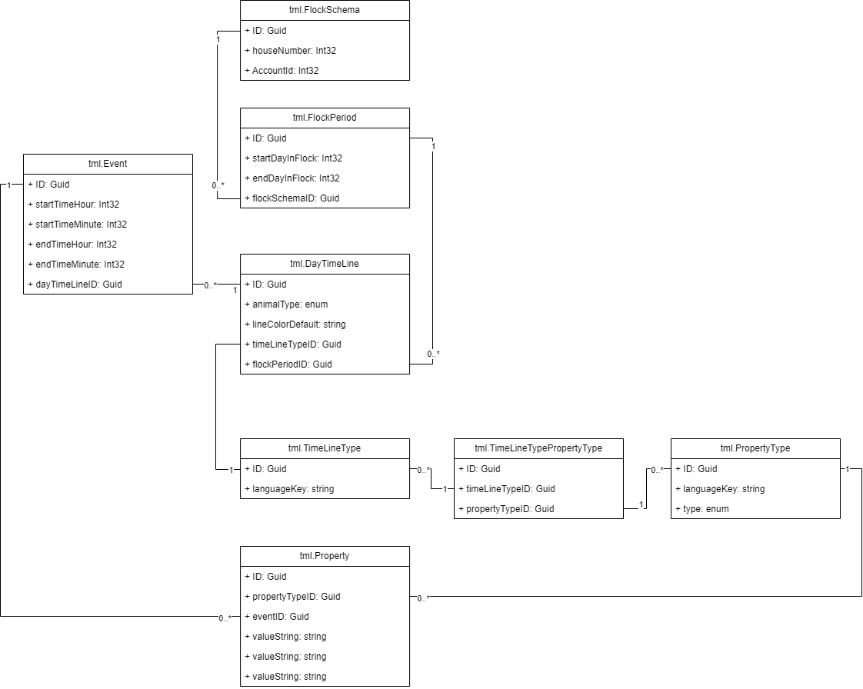

## Dataflow

"Een gegevensstroomdiagram (DFD) brengt de gegevensstroom van een proces of systeem in beeld. Het is de meest gebruikte vorm om duidelijk te maken hoe de processen binnen een systeem zich afspelen." (*ICT Portal*, 2022)

Het TimeTables project staat in het midden van de dataflow en heeft verschillende input- en exportmethodes. Dit diagram is gemaakt om het duidelijk te maken voor alle partijen waar de timetable applicatie staat in het proces rondom het automeren van stalprogramma’s.

## Architectuur en ontwerpprincipes

Aangezien er een module word ontwikkeld binnen een applicatie die al voor een gedeelte af is word er verder gewerkt met dezelfde ontwerpprincipes en architectuurkeuzes. Er zal gewerkt worden binnen het Angular framework.

Angular maakt gebruik van TypeScript, een programmeertaal ontwikkeld door Microsoft die een bovenlaag vormt boven JavaScript. TypeScript voegt statische typering en andere functies toe aan JavaScript, wat de ontwikkeling van grote, complexe systemen kan vergemakkelijken. (*What is Angular?*, z.d.)  
Enkele redenen waarom er is gekozen voor deze Angular en Typescript zijn:

1. **Statische Typering**: TypeScript heeft statische typering die kan helpen bij het opsporen van fouten tijdens het ontwikkelingsproces in plaats van tijdens de uitvoering.
2. **Component-Based Architecture**: Angular gebruikt een component-based architectuur die het gemakkelijk maakt om herbruikbare, modulaire code te schrijven. Dit maakt de code beter te onderhouden en te testen.
3. **Tools en Ecosystem**: Angular heeft een uitgebreid ecosysteem met veel hulpmiddelen en bibliotheken, en wordt ondersteund door Google, wat vertrouwen en stabiliteit biedt.
4. **Two-Way Data Binding**: Angular ondersteunt two-way data binding, wat betekent dat de UI-elementen automatisch worden bijgewerkt wanneer de onderliggende data verandert, en vice versa.
5. **Support for Single Page Application**: Angular is ideaal voor het bouwen van complexe single page applications, waarbij de gebruiker een soepele ervaring heeft zonder de pagina te hoeven herladen. Dit is ook zeker handig voor het timetables project.

Tijdens het ontwikkelen van een project kan het vaststellen van ontwerpprincipes bijdragen aan het efficiënter maken van het ontwikkelproces

1. **Modulariteit**: TimeTables is ontworpen met een duidelijke scheiding tussen de UI, de backend services, en de database laag. Elk onderdeel is een onafhankelijke module die afzonderlijk kan worden ontwikkeld en onderhouden.
2. **Duidelijke Interfaces**: De communicatie tussen de modules in het project gebeurt via duidelijk gedefinieerde API's. Dit zorgt voor een soepele integratie en minimaliseert afhankelijkheden tussen de modules.
3. **Onderhoudbaarheid**: Zoals eerder vermeld word TimeTables is ontworpen met het oog op toekomstige uitbreidingen. De code moet netjes georganiseerd en goed gedocumenteerd zijn, wat het onderhoud vergemakkelijkt.
4. **Bruikbaarheid**: TimeTables krijgt een intuïtieve en gebruiksvriendelijke interface. Het is ontworpen om de gebruiker te helpen efficiënter te werken, met functies zoals eenvoudige navigatie. Meer hierover in het onderzoek document.

## Referenties

*Vivek, J. (2023, 8 mei). Een softwareontwerpdocument maken | Zuci Systems. Zuci Systems. Geraadpleegd op 1 juni 2023, van* [*https://www.zucisystems.com/nl/blog/een-softwareontwerpdocument-maken/*](https://www.zucisystems.com/nl/blog/een-softwareontwerpdocument-maken/)

*Wat is een datamodel? (z.d.). Lucidchart. Geraadpleegd op 1 juni 2023, van* [*https://www.lucidchart.com/pages/nl/wat-is-een-datamodel*](https://www.lucidchart.com/pages/nl/wat-is-een-datamodel)

*ICT Portal. (2022, 29 maart). Hoe stel je een gegevensstroomdiagram (Data Flow Diagram) op? Geraadpleegd op 1 juni 2023, van* [*https://www.ictportal.nl/ict-lexicon/data-flow-diagram-dfd*](https://www.ictportal.nl/ict-lexicon/data-flow-diagram-dfd)

*What is Angular? (z.d.). Angular. Geraadpleegd op 1 juni 2023, van* [*https://angular.io/guide/what-is-angular*](https://angular.io/guide/what-is-angular)

*Wat is Angular? (2021). Master IT. Geraadpleegd op 1 juni 2023, van* [*https://master-it.nl/blog/wat-is-angular/*](https://master-it.nl/blog/wat-is-angular/)